 | Ausdehnung bei Erwärmung | Aufgabe 1  *
Gestalte eine Seite!
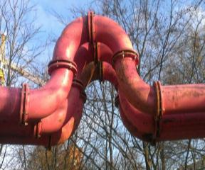
Fernwärmeleitungen oder andere Rohrleitungen sind oft hohen Temperaturschwankungen ausgesetzt. Man baut darum in angemessenen Abständen Schleifen bzw. Ausgleichsstücke ein. Dies ermöglicht ein Ausdehnen bei Erwärmung genau so wie ein Zusammenziehen bei Abkühlung, ohne dass dadurch die Rohre zerstört werden.

Wenn die Schleifen an Rohrleitungen, wie auf dem Bild dargestellt, warm werden, verändern sie sich. Sie verändern sich auch, wenn sie kalt werden. Fertige für beide Fälle eine Zeichnung an.
Finde eine Überschrift, schreibe die Aufgabe ab und klebe das Bild (gibt’s am Lehrertisch) dazu. Erläutere dann den Sachverhalt und ergänze die geforderten Zeichnungen.

 | Ausdehnung bei Erwärmung | Aufgabe 2  ***
Gestalte eine Seite!
Suche in der Schule und auf dem Heimweg Dehnungsfugen zwischen Gebäudeteilen. Finde heraus, womit sie gefüllt sind und warum man sie braucht. Falls Du keine Fugen findest, bitte den Hausmeister um Hilfe.
Mach Fotos von den Dehnungsfugen, klebe sie ein und beantworte die Fragen ausführlich. Suche nach weiteren Beispielen von Dehnungsfugen aus anderen Bereichen (evtl. auch im Internet) und füge sie an.

 | Ausdehnung bei Erwärmung | Aufgabe 3  **
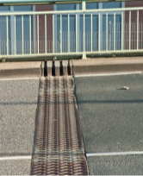
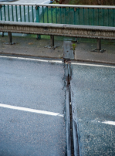
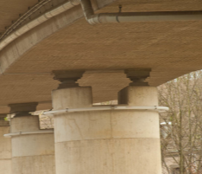
Gestalte eine Seite!

Brücken sind regelmäßig Temperaturunterschieden ausgesetzt und verändern dann ihre Länge. Darum plant man schon beim Bau so einer Brücke Dehnungsfugen ein. Das sind Spalten, die man mit Ausgleichsgittern abdeckt oder mit dehnbarem Material füllt. Lange Brücken, die auf Stützpfeilern ruhen, werden darauf mit Rollen gelagert.
Wozu dienen die Rollen zwischen Stützpfeiler und Brücke?
Finde eine Überschrift und schreibe die Aufgabe ab. Gehe bei der Beantwortung auch auf die Dehnungsfugen ein. Klebe das Bild (gibt’s am Lehrertisch) dazu.

 | Ausdehnung bei Erwärmung | Aufgabe 4  **
Gestalte eine Seite!
Betrachte die Leitungen zwischen zwei Strommasten. In der Regel hängen sie ein bisschen durch.
Solche Überlandleitungen werden niemals im heißen Sommer gespannt. Warum nicht?
Fertige Zeichnungen von Überlandleitungen im Sommer und im Winter an. Beantworte die Frage ausführlich. Berechne den Längenunterschied zwischen Sommer und Winter unter den Annahmen, dass es eine Kupferleitung ist, der Abstand zwischen zwei Masten 100 m beträgt und der Temperaturunterschied 70 K beträgt (gegeben, gesucht, Lösung).

 | Ausdehnung bei Erwärmung | Aufgabe 5  *
Gestalte eine Seite!
Heizkörper
Ausdehnungsgefäß
Kessel
Brennkammer
Pumpe
Die Zentralheizung und ihr Ausgleichsgefäß
Auf dem Bild siehst du vereinfacht dargestellt eine Zentralheizung. Im Keller des Hauses steht ein Kessel, mit dem Wasser erhitzt wird.
Notiere die Überschrift und klebe das Bild (gibt’s am Lehrertisch) dazu. Beschreibe die Funktion der Zentralheizung. Erläutere die Bedeutung des „Ausdehnungsgefäßes“. Erkläre, warum der alternative Begriff „Ausgleichsgefäß“ die Bedeutung dieses Teils der Zentralheizung gut beschreibt.

 | Ausdehnung bei Erwärmung | Aufgabe 6  **
Gestalte eine Seite!
Die Sprinkleranlage im Kaufhaus
In Kaufhäusern sieht man an der Decke oft „Sprinkleranlagen“. Dabei sind an Wasserleitungen Düsen befestigt, die mit kleinen Glasröhrchen verschlossen sind. In diesen Röhrchen befindet sich eine Flüssigkeit, die sich bei Erwärmung sehr stark ausdehnt.
Notiere die Überschrift und klebe das Bild (gibt’s am Lehrertisch) dazu. Erläutere ausführlich die Funktion der Anlage, falls es im Kaufhaus zu einem Brand kommt. Gehe auch auf das sternförmige Metallplättchen unterhalb des Glasröhrchens ein.

 | Ausdehnung bei Erwärmung | Aufgabe 7  **
Gestalte eine Seite!
https://encrypted-tbn0.gstatic.com/images?q=tbn:ANd9GcSLnfA1pwUfeuM4beWLWpNxIAWd8vF-m26dXCd9LwzW7N2ec3C9vQ

Hochhäuser, Brückenpfeiler, Fundamente werden meistens aus Beton hergestellt. Damit dieser noch stabiler wird, werden Metallstäbe oder –gitter eingebaut. Im Bild sieht man, wie ein Metallgitter mit noch flüssigem Beton begossen wird, daraus entsteht das Fundament für ein Haus.
Erkläre ausführlich, welches Metall dafür am besten geeignet ist und welches am schlechtesten. Beschreibe die Folgen bei der Verwendung von Aluminium.
http://www.gartenhausportal.com/wp-content/uploads/2012/06/300x200xstahlbeton-300x200.jpg.pagespeed.ic.Di8-8s8zaP.jpg
Finde eine Überschrift, schreibe die Aufgabe ab, klebe die nebenstehenden Bilder (gibt´s am Lehrertisch) dazu.

 | Ausdehnung bei Erwärmung | Aufgabe 8  ***
Gestalte eine Seite!
In der Abbildung siehst Du ein Modell eines Stirling-Motors.
Informiere Dich über die Funktion dieser Maschine, z. B. unter www.theus.name/stirling. Zeige dann mit Hilfe mehrerer Skizzen, wie das Gerät funktioniert. Du kannst das Modell auch selbst bauen, z. B. http://astromedia.eu/Bastelspass-der-Wissen-schafft/Der-Stirling-Motor::52.html

 | Ausdehnung bei Erwärmung | Aufgabe 9  *
Gestalte eine Seite!
Die beiden Abbildungen zeigen Modelle für Feuermelder. Erkläre die Funktionsweise der Feuermelder, beachte ihre Gemeinsamkeiten und Unterschiede.
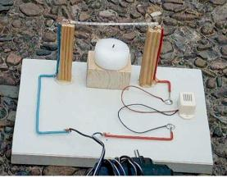
Finde eine Überschrift, schreibe die Aufgabe ab, klebe die untenstehenden Bilder (gibt´s beim Lehrer) dazu. Zeichne auch eine Schaltskizze.
(Foto: L. Rosenhagen, Skizze: A. Buergin)

 | Ausdehnung bei Erwärmung | Aufgabe 10  ***
Gestalte eine Seite!
Thermostatventile sind selbsttätig arbeitende Temperaturregler. Sie dienen der automatischen Regelung der Raumtemperatur und damit der Energieeinsparung.
Steigt die Raumtemperatur z. B. durch die Heizung, Sonneneinstrahlung, elektrische Geräte oder durch im Raum befindliche Personen an, so verringert das Ventil den Durchfluss des warmen Heizungswassers.
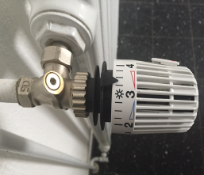
Suche im Internet ein Bild vom Inneren eines Thermostatventils und beschreibe die Funktion eines solchen Thermostatventils möglichst genau mit Hilfe zweier Skizzen, die die beiden Zustände offenes Ventil bzw. geschlossenes Ventil zeigen. (Foto: A. Buergin)
http://www.leifiphysik.de/web_ph09/umwelt_technik/01thermostat/thermostat.htm
http://www.hydraulischer-abgleich.de/Animation%20ThV(1).swf

